Кластеризация результатов анкетирования

А. К. Петрова, С. Е. Абрамкин
Санкт-Петербургский государственный электротехнический университет
«ЛЭТИ» им. В.И. Ульянова (Ленина)
ak72p@yandex.ru, seabramkin@etu.ru
А. А. Петров
Факультет фундаментальной математики и механики Московского государственного университета им. М. В. Ломоносова
fczapetrov@yandex.ru

Аннотация. В современном анализе данных часто возникает задача выявления скрытых закономерностей в результатах анкетирования, где встречаются как числовые, так и текстовые ответы. Для решения подобных задач применяются методы машинного обучения, в частности - кластеризация и обработка естественного языка. В статье рассмотрен анализ оценки обратной связи по образовательному курсу с применением этих методов.
Ключевые слова: кластеризация; анкетирование; сегментация; векторизация; метод главных компонент; машинное обучение
- Введение
В условиях цифровизации образования, задача структурирования и интерпретации обратной связи обучающихся становится особенно актуальной. Анкетирование является основным инструментом изучения мнений и предпочтений студентов, однако разнообразие форм ответов (от числовых оценок до развернутых текстов) усложняет анализ. Для повышения эффективности выделения паттернов в таких данных применяются современные методы машинного обучения, в частности – кластеризация, что позволяет не только структурировать аудиторию, но и выявить сегменты для последующей персонализации образовательных продуктов
В последние годы вопросы кластеризации анкетных данных активно обсуждаются в научном сообществе. В работах [1–3] подробно рассматриваются различные алгоритмы кластеризации и их применение к социальным и образовательным данным. Особое внимание уделяется проблеме выбора метрик схожести для смешанных данных, а также вопросам интерпретируемости результатов. Современные исследования подчеркивают важность предварительной обработки текстовых данных.
В рамках данного проекта проведён анализ оценки обратной связи по курсу Маркетинг с использованием комплексного подхода: были обработаны как числовые, так и текстовые ответы. Основные задачи – выявить группы респондентов с помощью различных методов кластеризации и визуализировать результаты в удобном для интерпретации виде.
- Подготовка и обработка данных

Разделение на числовые и текстовые признаки
На первом этапе данные были разделены на две части: числовые и текстовые. К числовым – отнесены все столбцы, кроме четырёх вопросов с открытыми ответами, которые были выделены в отдельную переменную. Это позволило индивидуально обработать каждый тип данных наиболее подходящим способом.

Векторизация текстовых данных
Для преобразования текстовых ответов в числовой формат использовался метод TF-IDF. Это позволило преобразовать текстовые ответы в числовые векторы и учесть не только частоту встречаемости слов, но и их значимость в контексте всех ответов. В результате текстовые столбцы были представлены в виде разреженных матриц признаков, которые затем объединялись с числовыми данными в единую матрицу признаков для последующего анализа.

Объединение и нормализация данных
Далее числовые и текстовые признаки были объединены в общий датасет. Для корректной работы алгоритмов машинного обучения данные были нормализованы с помощью StandardScaler (без вычитания среднего, чтобы корректно обрабатывать разреженные данные).

Снижение размерности (PCA)
Для визуализации и уменьшения размерности данных применяется метод главных компонент (PCA), позволяющий свести исходные признаки к трём наиболее информативным и построить 3D-графики распределения респондентов по кластерам.
В оценке образовательного курса Маркетинг главными признаками оказались текстовые столбцы: «Какие наиболее ценные знания вы получили на курсе?» «Какие знания были наименее ценными?», «Что можно улучшить?».
- Кластеризация: методы и результаты

Применённые методы
В исследовании использовались три метода кластеризации [4–10]:
- K-Means – быстрый и интерпретируемый метод, требующий заранее заданного числа кластеров. Позволяет выделить основные группы респондентов по тематике интересов
- Агломеративная (иерархическая) кластеризация – позволяет строить дендрограммы и выявлять иерархию групп что полезно для уточнения структуры данных и поиска вложенных подгрупп.
- DBSCAN – плотностной метод, автоматически определяющий число кластеров и выделяющий шумовые точки (аномалии), эффективен при наличии кластеров сложной формы, но требует тщательного подбора параметров.

Результаты
K-Means
Метод K-Means позволил разбить данные на четыре кластера, для каждого из которых были определены центры. Визуализация результатов выполнена в 3D-пространстве главных компонент. Для каждого кластера был проведён анализ наиболее часто встречающихся слов в текстовых ответах.
Иерархическая кластеризация
Агломеративная кластеризация также разбила данные на четыре группы. Для визуализации центры кластеров были вычислены как средние значения координат точек в каждом кластере. Сравнение с K-Means показало схожие, но не идентичные результаты.
DBSCAN
Метод DBSCAN автоматически определяет число кластеров и выделяет шумовые точки (отмеченные меткой -1). Этот подход хорошо работает при наличии кластеров разной формы, однако требует тщательного подбора параметров (eps и min_samples).
Результаты кластеризации тремя методами представлены на рис. 1 и в табл. 1 (графики получены в среде программирования Engee).

Сравнение результатов (табл. 1)
- K-Means показал интерпретируемость и позволил выделить основные группы респондентов по тематике интересов.
- Иерархическая кластеризация выявила схожие, но не идентичные группы, что позволило уточнить структуру данных.
- DBSCAN оказался полезен для обнаружения аномалий и «неопределившихся» респондентов, однако требовал тщательного подбора параметров.
- Сравнение методов кластеризации
 | Критерии сравнения
 | Преимущества | Недостатки
K-Means | Быстрый, простая интерпретация | Требует заранее знать число кластеров
Иерархическая | Позволяет строить дендрограмму | Высокая вычислительная сложность
DBSCAN | Устойчив к шуму, не требует заранее занть числа кластеро | Чувствителен к параметрам

Интерпретация кластеров
Для каждого кластера был проведён анализ наиболее часто встречающихся слов и фраз в текстовых ответах. Это позволило выявить ключевые темы для разных групп респондентов, технические и организационные аспекты образовательного процесса.

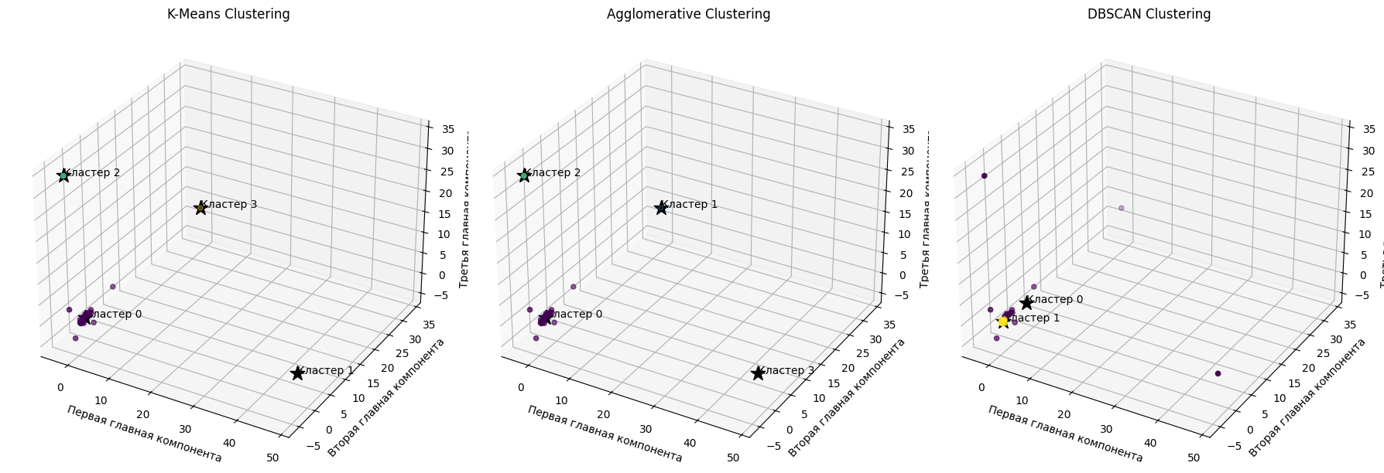
- Результаты кластеризации

В оценке образовательного курса Маркетинг наиболее часто встречающимися словами оказались (из результатов удалены неинформативные слова, такие как предлоги и т. п.):
Кластер 0: ('команде'), ('работа');
Кластер 1: ('преподавателя');
Кластер 2: ('научились'), ('каналы'), ('коммуникации');
Кластер 3: ('анализ'), ('конкурентов), ('стратегии').
Нас основе полученных кластеров можно сделать сегментацию обучающихся, следующим образом:
Сегмент 1: Фокус на командной работе;
Сегмент 2: Фокус на отношении преподавателя;
Сегмент 3: Фокус на прикладные навыки, в частности по разработке каналов коммуникаций;
Сегмент 4: Фокус на стратегический анализ как на ключевой ценности.

Практические выводы и рекомендации
- K-Means оказался оптимальным методом для обеих задач благодаря наглядности и простоте интерпретации.
- Для повышения качества анализа рекомендуется:
- использовать лемматизацию и очистку текстов,
- автоматизировать подбор параметров кластеризации (например, через GridSearch),
- применять интерактивные средства визуализации (Plotly) для глубокого анализа структуры данных.
- Полученные кластеры могут быть использованы для персонализации образовательных программ.

Дополнительные аспекты и современные подходы
Исследования показывают, что методы кластеризации могут быть классифицированы по принципу используемой метрики: на основе расстояния (например, K-Means), на основе модели (например, EM-алгоритм для гауссовских смесей), а также на основе плотности (DBSCAN). Выбор метода зависит от структуры данных, их размерности и наличия выбросов.
В последние годы активно развиваются гибридные подходы, сочетающие кластеризацию с методами понижения размерности и автоматической оптимизацией числа кластеров по внутренним метрикам. Это позволяет повысить достоверность и интерпретируемость результатов, особенно при анализе больших и разнородных массивов анкетных данных.

Заключение
Комплексный анализ анкетных данных с учётом как числовых, так и текстовых признаков позволяет глубже понять структуру аудитории, выявить скрытые паттерны и принять обоснованные решения для дальнейшего развития образовательного продукта. Применение современных методов машинного обучения и обработки естественного языка открывает широкие возможности для автоматизации и повышения эффективности аналитики в самых разных сферах.

Список литературы
- Васюкова Е.О. Реализация алгоритма кластеризации FOREL в математической среде MATLAB // Вестник новых технологий. 2020. № 2. С. 77–83.
- Сабиров В. Игра в цифры. М.: Манн, Иванов и Фербер, 2020. 304 с.
- Wheelan C. Naked Statistics: Стриптиз без формул. М.: Манн, Иванов и Фербер, 2017. 352 с.
- Воронцов К.В. Машинное обучение: курс лекций. М.: МГУ, 2024. 412 с.
- Долгодворова Е.В. Кластерный анализ: базовые концепции и алгоритмы // Вопросы науки и образования. 2018. № 7 (19). С. 73–76.
- Кластеризация: суть и задачи // GeekBrains. 2023. URL: https://geekbrains.ru/posts/clustering (дата обращения: 24.04.2025).
- Методы кластерного анализа: содержательная группировка данных. М.: Editverse, 2024. 176 с.
- Croll A., Yoskovitz B. Lean Analytics: Используй данные для создания прибыльного стартапа. М.: Альпина Паблишер, 2019. 320 с.
- Csera L., Feher T. Business Value in the Ocean of Data. Budapest: Data Science Press, 2018. 256 p.
- Методы кластеризации в исследовании массивов геоданных // Математическое моделирование. 2024. № 1. С. 102–115.

